V1 – Rostende Eisenwolle
Gefahrenstoffe
Eisenoxid |  |  | H: - |  |  | P: -
Eisenwolle |  |  | H: 228 |  |  | P: 370-378b
Wasser |  |  | H: - |  |  | P: -
 |  | 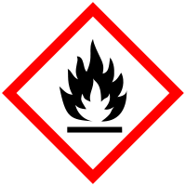

Materialien: Stativ und Klemme, Kolben, durchbohrter Stopfen, Glasrohr, Becherglas
Chemikalien: Eisenwolle, Wasser
Durchführung: Eisenwolle wird angefeuchtet und in einen Kolben gegeben. Dieser Kolben wird mit einem durchbohrten Stopfen verschlossen durch den ein Glasrohr gesteckt ist. Dieser Kolben wird mit der Öffnung nach unten an einem Stativ befestigt. Das Glasrohr endet dabei in einem Becherglas mit Wasser.
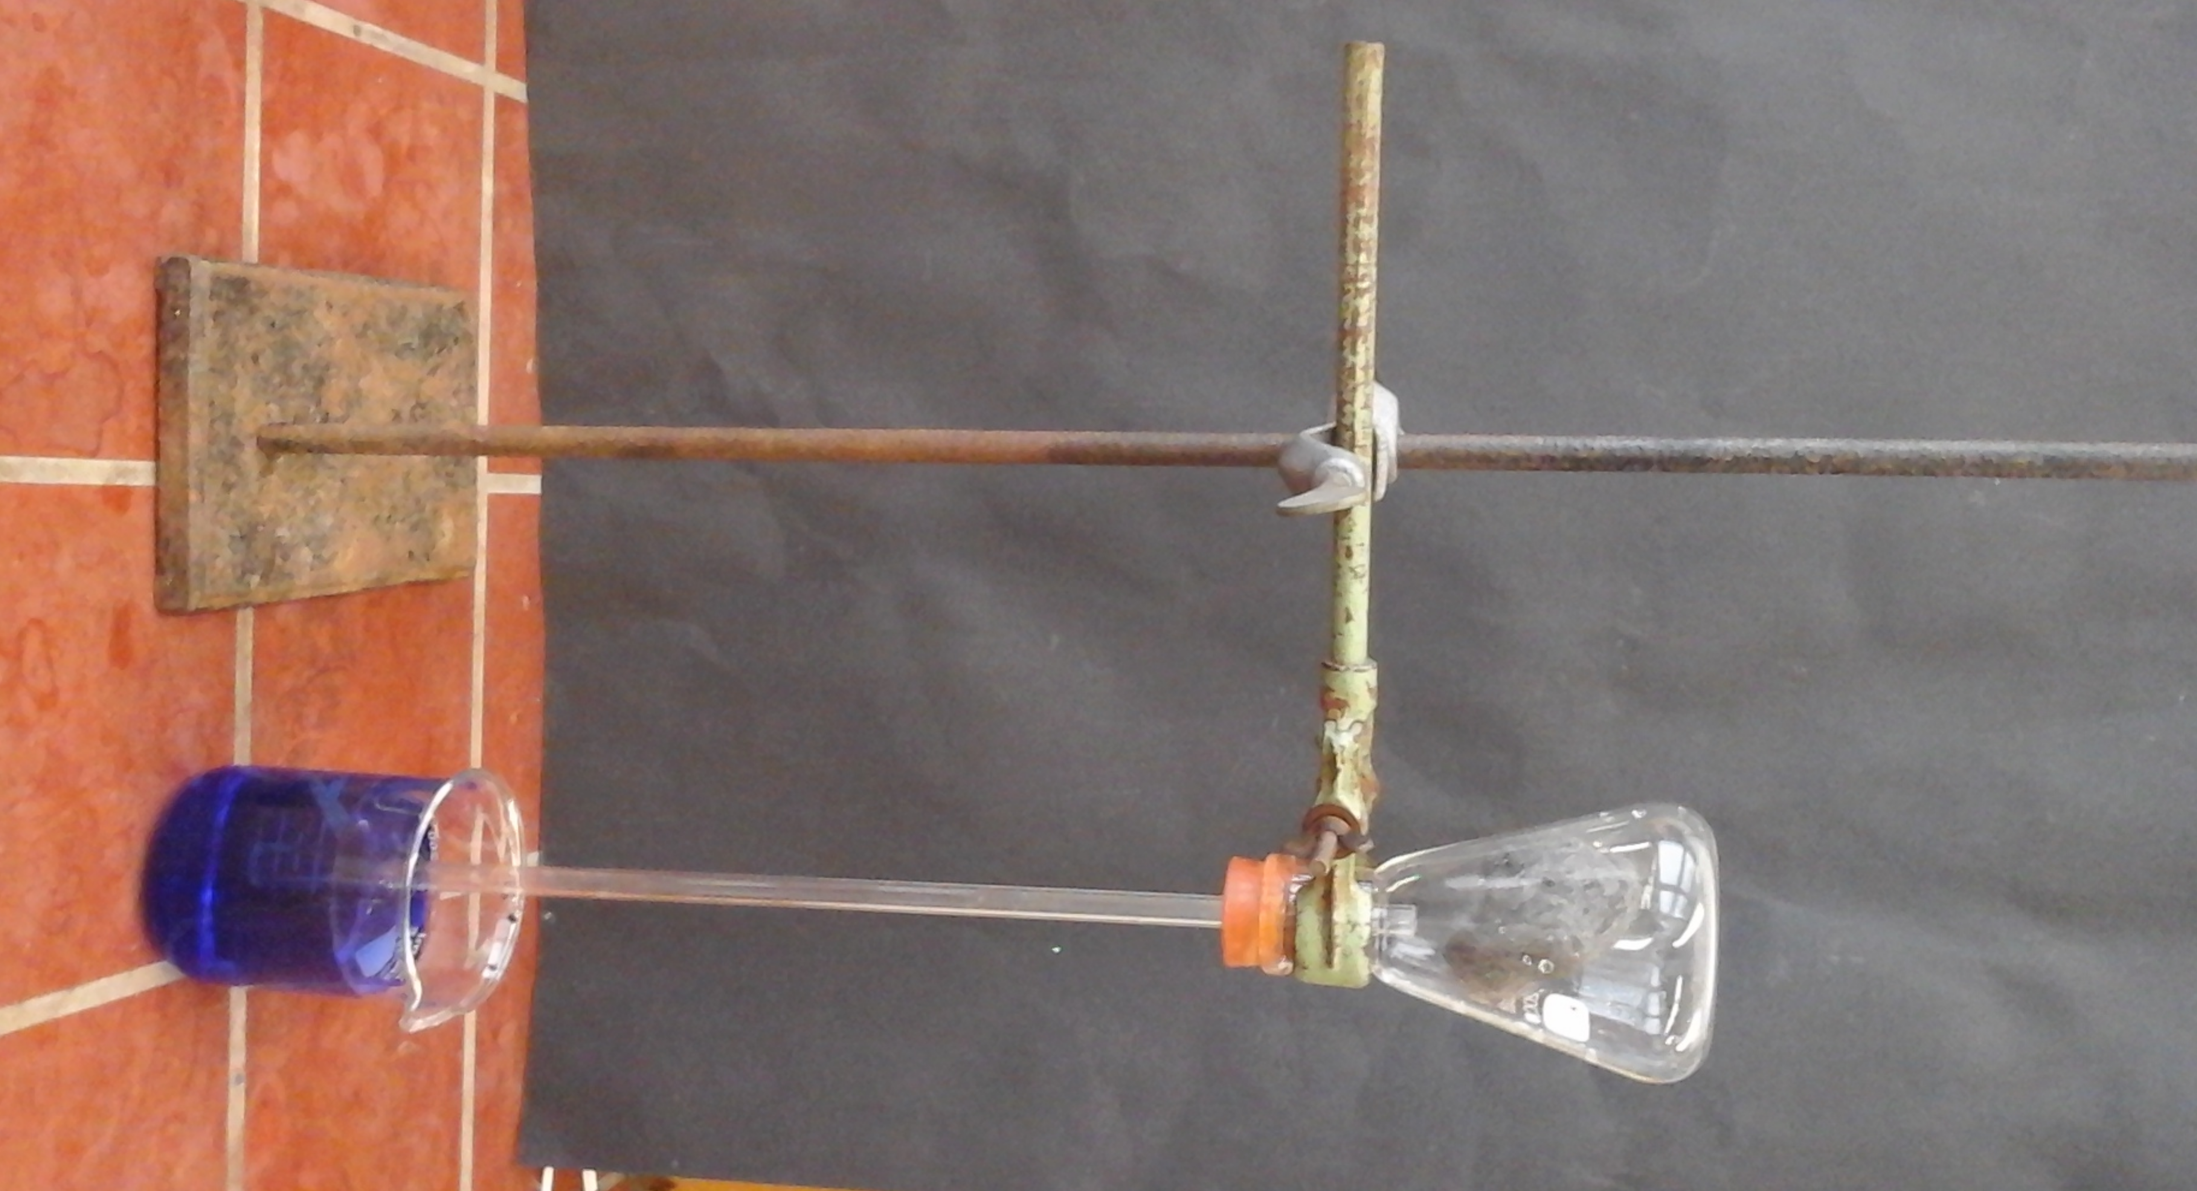
Abb. 1: Versuchsaufbau rostende Eisenwolle
Beobachtung: Im Verlauf der Reaktion verfärbt sich die Eisenwolle rot-bräunlich und das Wasser aus dem Becherglas wird in das Glasrohr gezogen.
Deutung: Die Eisenwolle reagiert mit Sauerstoff und Wasser.

$${ Fe}_{(s)}→ {Fe}_{(aq)}^{2+}+ {2e}^{-}$$
$${ O}_{2(g)}+ {2 H}_{2}O_{(l)}+ {4 e}^{-}→ {4 OH}_{(aq)}^{-}$$
$${Fe}_{(aq)}^{2+}+ {2 OH}_{(aq)}^{-}→ {Fe(OH)}_{2 (s)}$$
$${Fe(OH)}_{2 (s)}+ { \frac{1}{2}O}_{2(g)}→ {Fe}_{2}O_{3 \left(s\right)}+ {2 H}_{2}O_{(l)}$$
Der Luftsauerstoff wird bei dieser Reaktion verbraucht, wodurch ein Unterdruck im Kolben entsteht, der dafür sorgt, dass das Wasser in das Glasrohr gezogen wird.
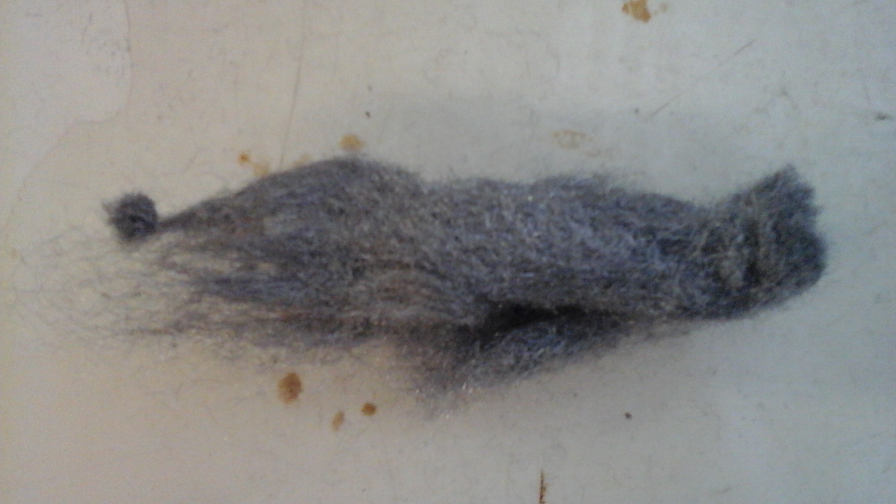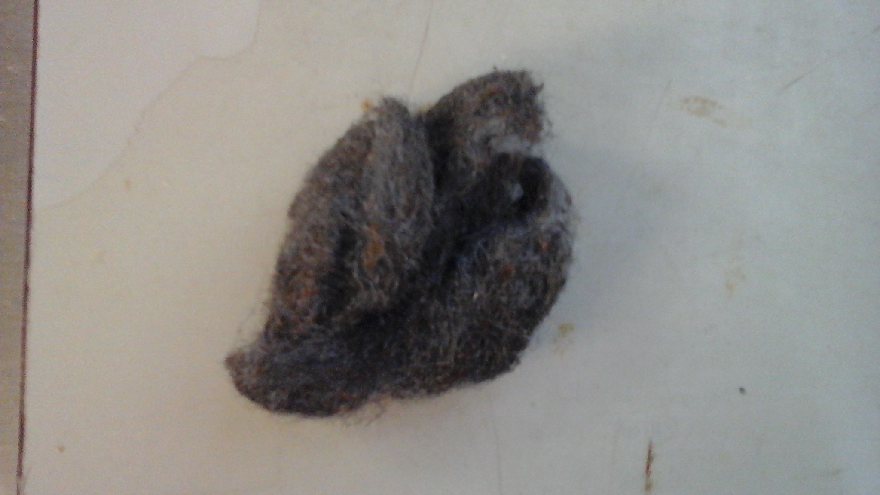
Abb.2: Eisenwolle vor dem Versuch (links) und nach dem Versuch (rechts)
Entsorgung: Die gerostete Eisenwolle kann im Feststoffabfall entsorgt werden.
Literatur: Seilnacht, T., http://www.seilnacht.com/versuche/oxidreak.html#5 (zuletzt abgerufen am 25.07.2016)

